🧭 VISIÓN GENERAL DEL FLUJO DE TRABAJO – LeadBoost

1. 📲 Inicio y Registro

Acceso web y app:
- Landing page informativa con enlaces de descarga (Google Play).
- Registro en sistema principal con elección de rol:
  - 🧑‍🏫 Productor
  - 🧑‍💼 Distribuidor

2. 🔄 Inicio de Sesión & Interfaz Dinámica
- Ingreso con usuario y contraseña.
- Sistema detecta rol e inicia la interfaz correspondiente.
- Posibilidad de cambiar de rol desde la configuración.

ROL 1: 🧑‍🏫 PRODUCTOR

Funcionalidades principales:
🛠️ Panel de Control:
- Crear un contenido principal en uno de estos tres formatos:
  - 📘 Libro digital (eBook) (formato principal por defecto)
  - 🎥 Masterclass
  - 📚 Minicurso
- Añadir material complementario según el formato elegido:
  - Videos
  - PDFs adicionales
  - Imágenes
  - Copywriting (textos de venta o promoción)
- Definir:
  - Fecha de lanzamiento o evento (si aplica)
  - Duración
  - Objetivos del contenido
- Gestión del contenido para difusión en múltiples plataformas:
  - Facebook
  - Instagram
  - TikTok
  - WhatsApp
- Ver lista de distribuidores registrados que han elegido promocionar tu contenido.

📊 Seguimiento y Analytics:
- Ver quién promociona tus cursos.
- Seguimiento de leads generados por cada distribuidor.
- Notificaciones cuando un nuevo distribuidor elige tu curso.
- Métricas de visualización, clics, participación y conversión.

ROL 2: 🧑‍💼 DISTRIBUIDOR
Funcionalidades principales:
🛒 Marketplace:
- Buscar y filtrar contenidos disponibles (libros, minicursos, masterclasses) por tema, popularidad, formato, etc.
- Registro rápido para comenzar a promocionar el recurso elegido(curso o libro).
🧰 Centro de Recursos:
- Acceso a:
  - URLs de registro personalizadas, según el tipo de contenido que se va a promocionar:
    - 📘 Libro (PDF/eBook):
      - URL lleva a una landing page de descarga, previa validación del registro.
      - Se muestra imagen del libro y un botón de descarga.
      - Tras registrarse, el usuario recibe un correo de confirmación con el acceso.
    - 🎥 Masterclass:
      - URL apunta a un formulario de inscripción con imagen destacada del evento.
      - Tras completar los datos (nombre, correo, etc.), se muestra un mensaje de confirmación de registro.
      - El usuario recibe un correo de bienvenida con detalles y acceso.
    - 📚 Minicurso:
      - URL lleva a una landing page con visor de módulos (1 a 3 módulos disponibles).
      - Requiere registro previo antes de mostrar la vista del contenido.
      - Correo de confirmación incluye el enlace directo a la landing con el contenido.
  - Materiales para compartir (PDFs, imágenes, videos)
  - Copys listos para redes sociales
  - Descarga rápida y directa de todos los recursos
📢 Campañas:
- Crear campañas por cada recurso disponible.
- Compartir contenido en redes (con botones de acción directa).
- Automatización básica: copiar texto + imagen, y pegar en redes.
- Programar mensajes vía WhatsApp/email.
📬 Notificaciones:
- Registro de nuevos prospectos (vinculados a cada URL personalizada).
- Confirmación automática por correo al prospecto tras el registro.
- Notificación en la app al distribuidor por cada lead nuevo generado.

FUNCIONALIDADES COMUNES

📅 Calendario y Recordatorios:
- Agenda de eventos (masterclasses, reuniones, seguimientos).
- Recordatorios automáticos vía push o correo.

🔁 Seguimiento Automatizado:
- Correos automáticos para:
  - Personas que abandonaron minicursos.
  - Seguimiento pos-masterclass.
  - Upselling hacia cursos pagos o avanzados.

📈 Reportes:
- Para productores y distribuidores:
  - Leads generados
  - Conversiones
  - Participación en eventos

🔧 FLUJO DE USO: DISTRIBUIDOR
Acceder por invitación:
- El distribuidor no se registra por sí mismo, accede mediante una invitación enviada por el productor o administrador.
- Ya está presente en la base de datos del sistema principal, solo se consume ese dato desde el dashboard.
Ingreso a la app o dashboard.
Acceder al marketplace y seleccionar el contenido a promocionar (libro, minicurso, masterclass).
Descargar materiales promocionales.
Compartir en redes/social media con su URL personalizada.
Recibir notificaciones por cada lead generado.
Agendar seguimientos y automatizar correos para cierre de ventas.

🔧 FLUJO DE USO: PRODUCTOR
Ingreso al dashboard principal como Productor.
Oportunidad de mejorar membresía para activar el plan de compensación y así tener acceso también como Distribuidor.
- A partir de aquí, el productor puede ver y usar funciones de distribuidor sin dejar de ser productor.
- El dashboard muestra ambos bloques: crear cursos y promocionar otros cursos.
Subir recursos (videos, PDFs, copys, etc.) y crear contenido principal (libro, minicurso, masterclass).
Publicar en el marketplace.
Ver distribuidores que promocionan el contenido.
Hacer seguimiento de leads y conversiones.
Acceder a reportes de desempeño.
En caso de un distribuidor que desea ser productor:
- Solicita acceso al administrador.
- El admin activa permisos desde el dashboard.
- Al ser aprobado, el distribuidor también accede a las herramientas del productor.

🌐 PLATAFORMA WEB VS. APP MÓVIL
Funcionalidad | Web Principal | App Móvil
Registro/Login | ✅ | ✅
Subida de contenido pesada | ✅ | ❌
Campañas y difusión | ✅ | ✅
Acceso a marketplace | ✅ | ✅
Seguimiento de leads | ✅ | ✅
Recordatorios/notificaciones | ✅ | ✅
Herramientas de diseño rápido | ❌ | ✅

🗂️ ESTRUCTURA DE MÓDULOS (para desarrollo técnico)

✅ Módulo de Autenticación
✅ Módulo de Gestión de Usuarios y Roles
Ya disponible dentro del software principal. Solo requiere identificar y consumir datos desde la base de datos existente.
✅ Módulo de Creación de Contenido (Productores)
✅ Módulo Marketplace y Distribución
✅ Módulo de Campañas
✅ Módulo de Seguimiento de Leads
✅ Módulo de Notificaciones y Automatizaciones
✅ Módulo de Reportes y Analytics
✅ Módulo de Calendario y Eventos
✅ Módulo de Integración (WhatsApp, correo, redes)

Diagrama de Actividad para LeadBoost
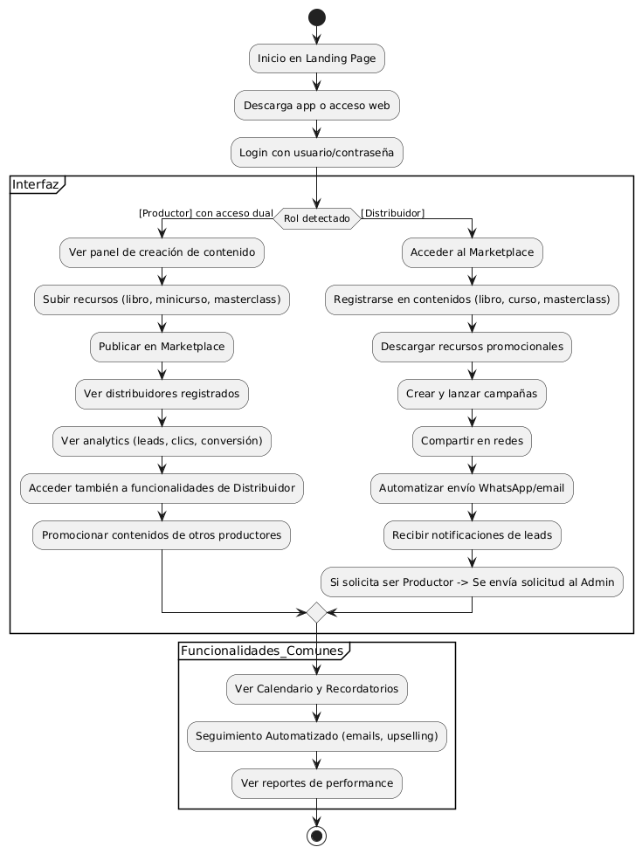

Diagrama de Módulos para LeadBoost
